**API Đăng ký học phần UTC2**

1. **Công cụ sử dụng PostMan**

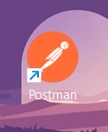

1. **Web**
2. **Đăng nhập**

* Method: **POST**
* Url: <https://dangkyhoc.utc2.edu.vn/TaiKhoan/Login>
* Data: **body 🡪 form-data**
* **Key**: MA_SINHVIEN – **Value**: MSSV
* **Key**: MAT_KHAU – **Value**: password
* Response:
* Đăng nhập thành công

**{"idthongbao":1,"thongbao":"/DangKyMonHoc"}**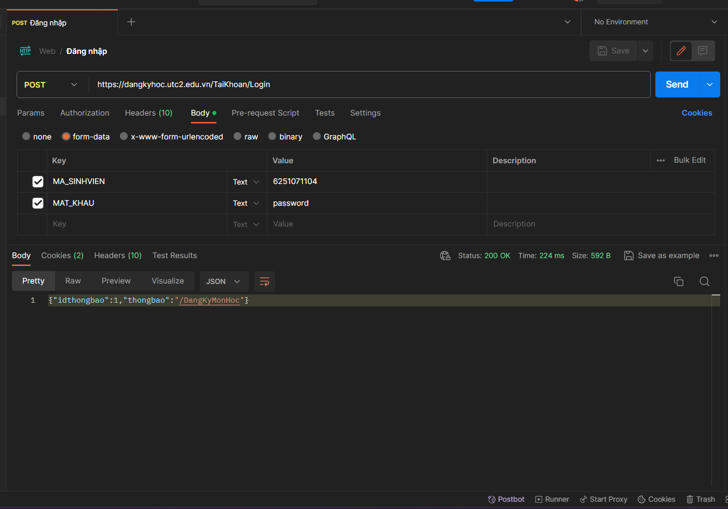

* Đăng nhập không thành công

**{**

**"idthongbao": 0,**

**"thongbao": "Vui lòng kiểm tra lại tài khoản và mật khẩu."**

**}**

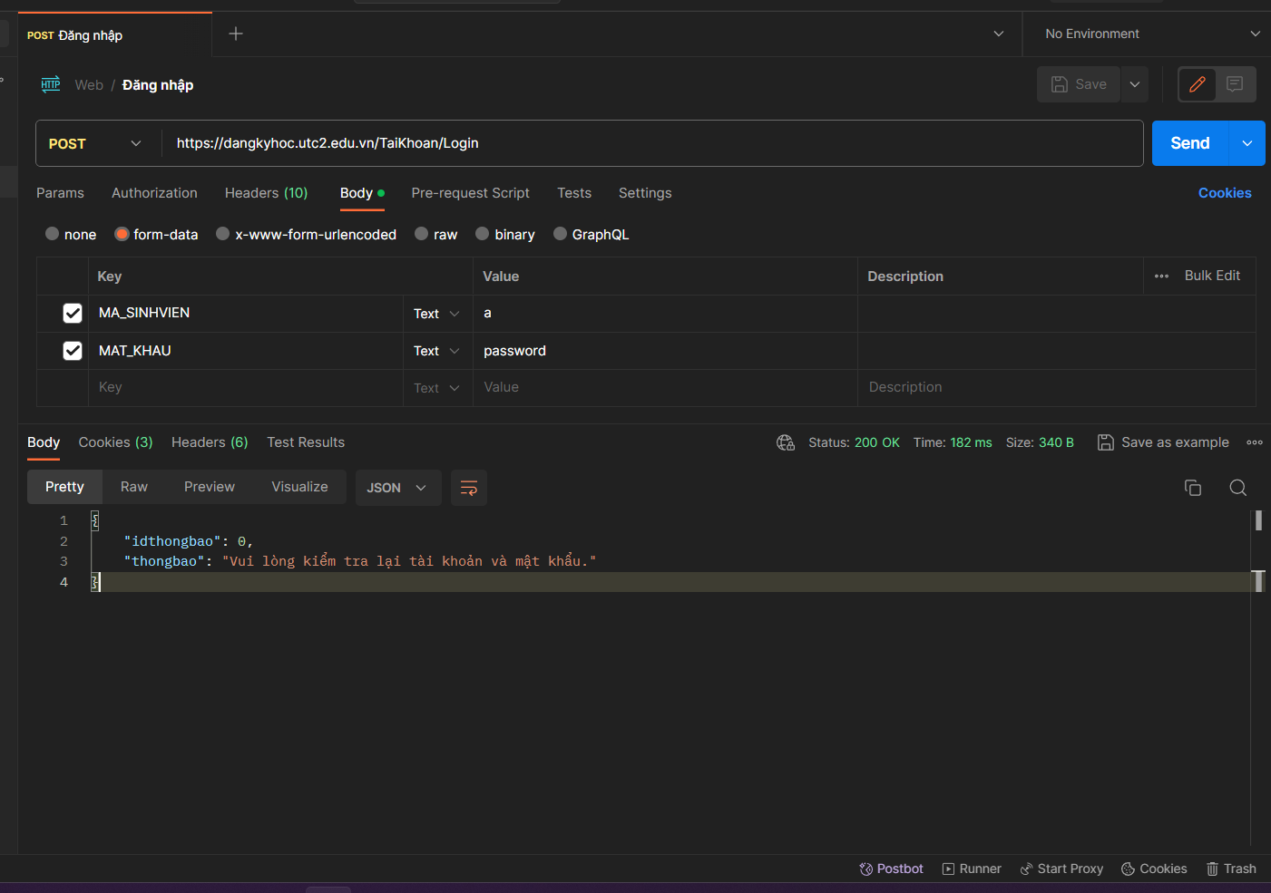

1. **Đăng ký**

* Lưu ý: Với api đăng ký cần **POST** link này trước trước khi đăng ký: <https://dangkyhoc.utc2.edu.vn/DangKyMonHoc/DangKy_MonHoc>

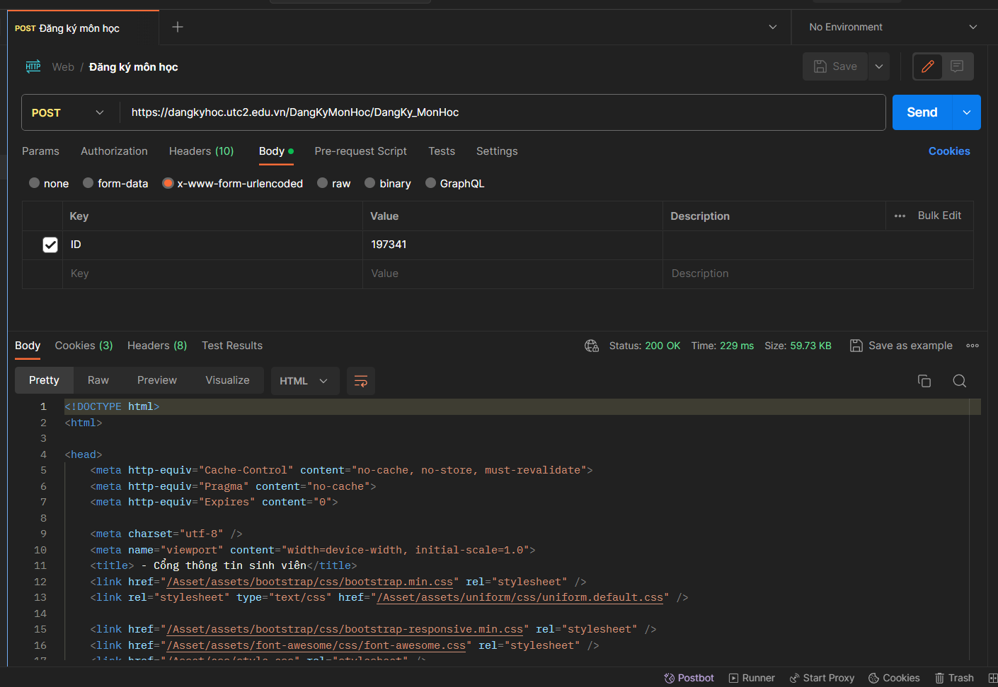

* **Đăng ký**
* Method: POST
* URL: <https://dangkyhoc.utc2.edu.vn/DangKyMonHoc/Luu_KetQuaDangKy>
* Data: body 🡪 x-www-form-urlencoded
  + ID: mã lớp học phần
* **Responses:**
  + Đăng ký thành công: **Y|**

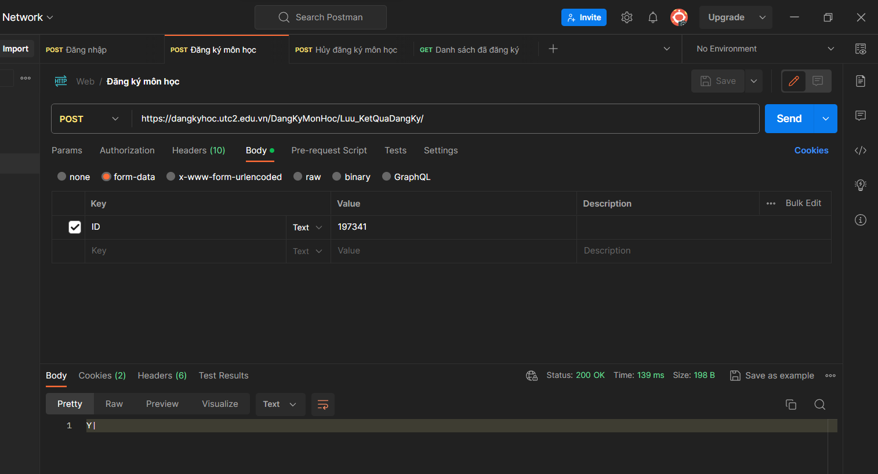

* + Đăng ký lại môn đã đăng ký: **N|Bạn chưa chọn học phần hoặc đã chọn học phần thực hành mà không chọn học phần lý thuyết đi kèm!.**

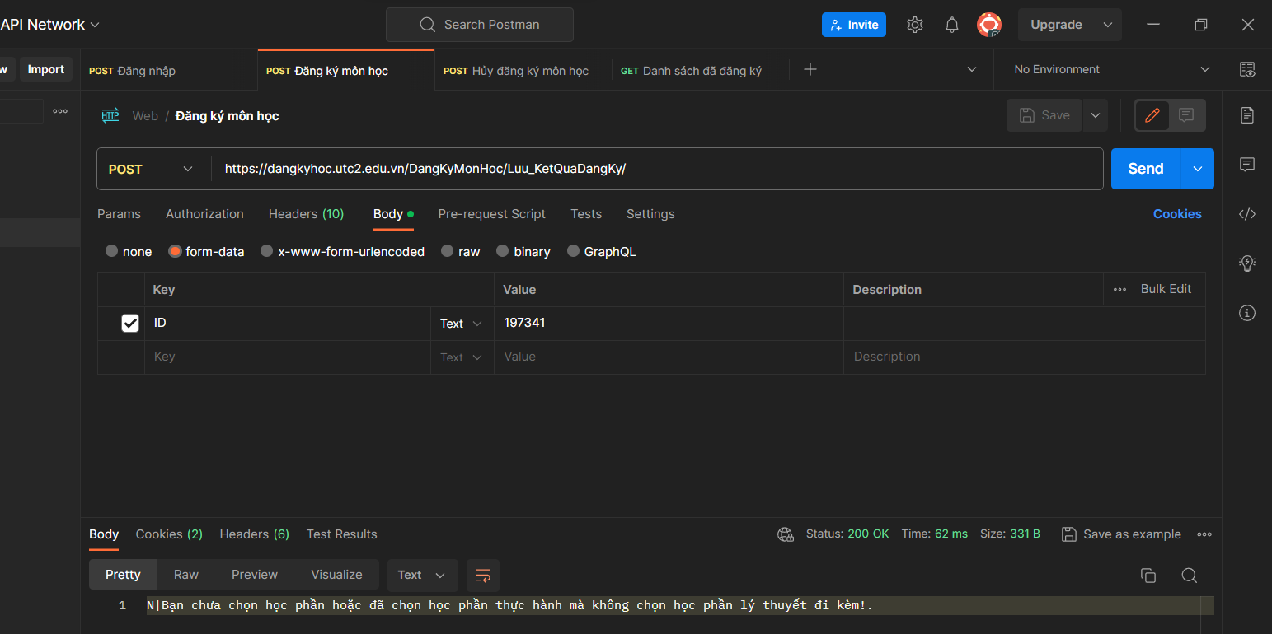

* + Đăng ký môn chưa tới đợt hoặc đã hết hạn: **N|Chưa tới thời gian đăng ký hoặc đã hết hạn.**

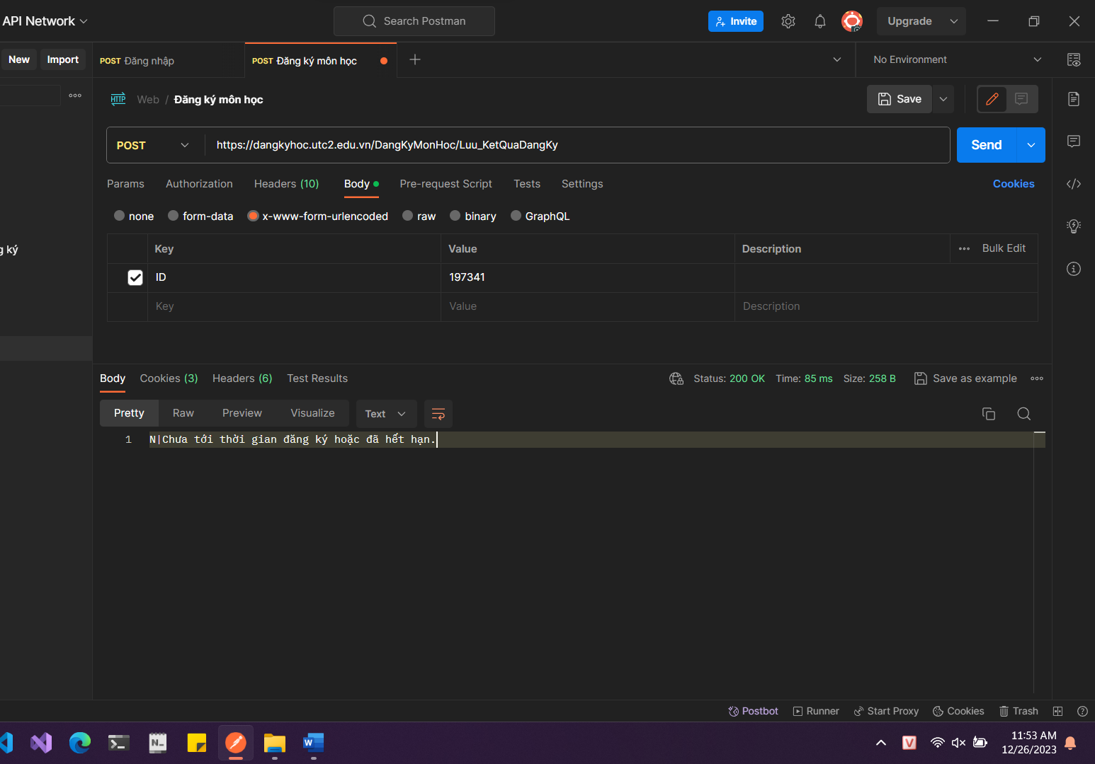

1. **Hủy đăng ký**

* Method: **POST**
* Url: <https://dangkyhoc.utc2.edu.vn/DangKyMonHoc/Huy_KetQuaDangKy/>
* Data: **body 🡪 form-data**
  + **Key**: ID – **Value**: mã lớp học phần
* **Responses**:
  + Hủy thành công và không thành công: **Y**

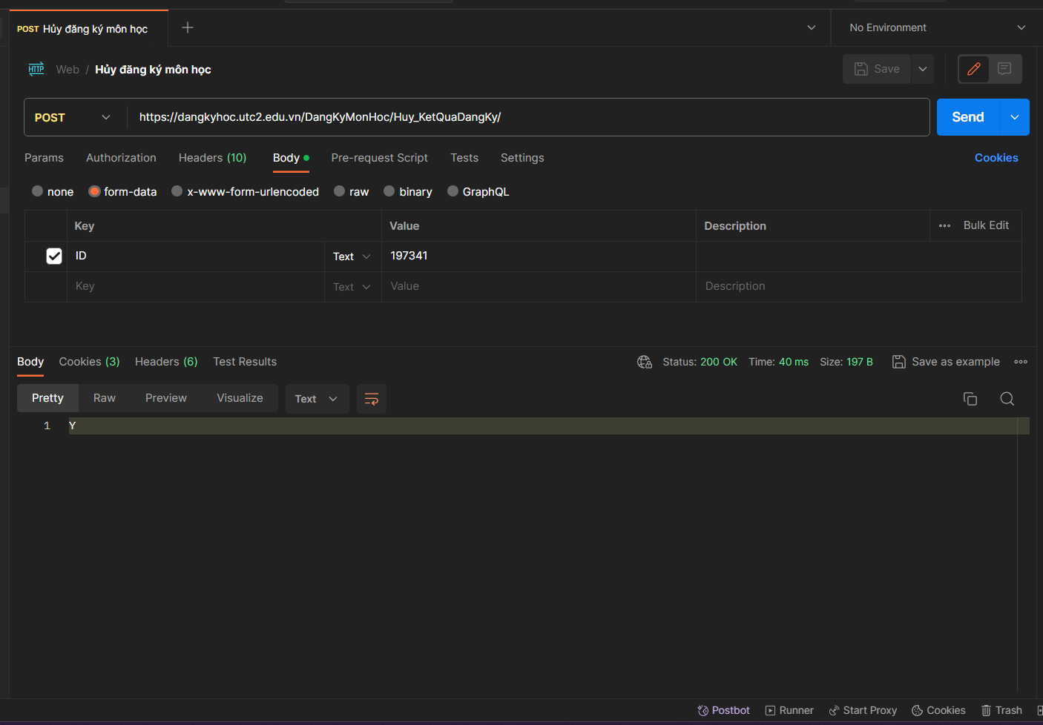

1. **Danh sách vừa đăng ký theo đợt**

* Lưu ý: mã đợt đăng ký có thể xem trong source của web
* Method: **GET**
* URL: <https://dangkyhoc.utc2.edu.vn/DangKyMonHoc/Partial_DanhSachDaDK>
* Data: **params**
  + Key: **DotDangKyId** – Value: mã đợt đăng ký
* Response: chuyển sang tab **Preview**

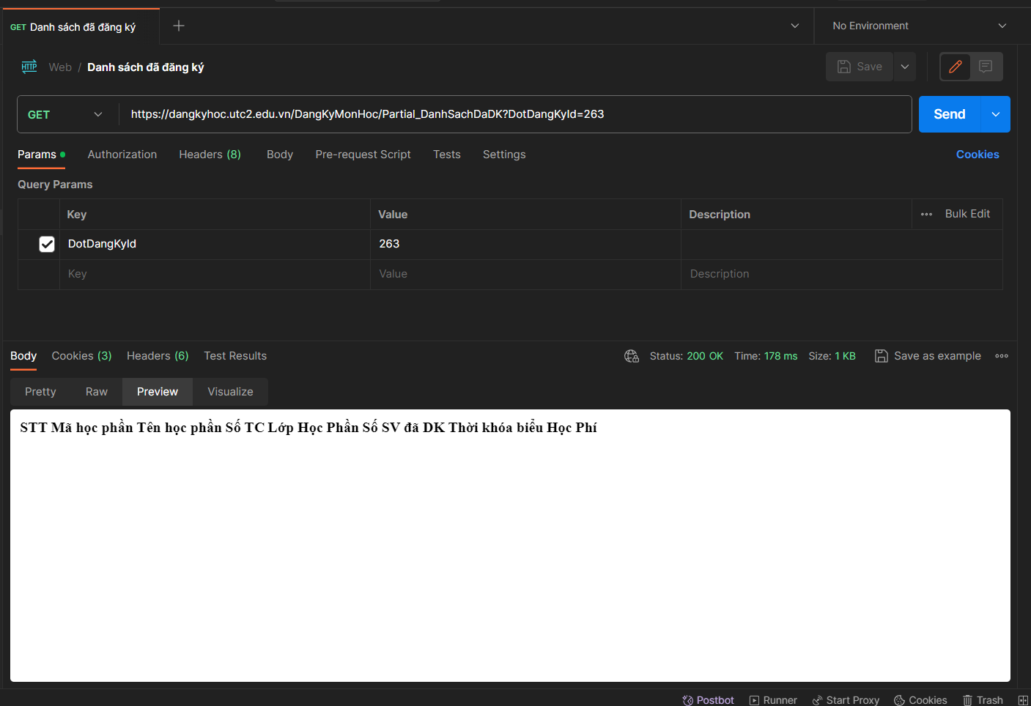

1. **App Student**
2. **Đăng nhập**

* Method: **POST**
* Url: <http://apiportalstudent7mobile.utc2.edu.vn/api/v1/auth/login>
* Data: **body 🡪 raw 🡪 JSON**

**{**

**"Email":"MSSV",**

**"Password":"Pass"**

**}**

* Responses: **Chuỗi JSON**
* Đăng nhập thành công

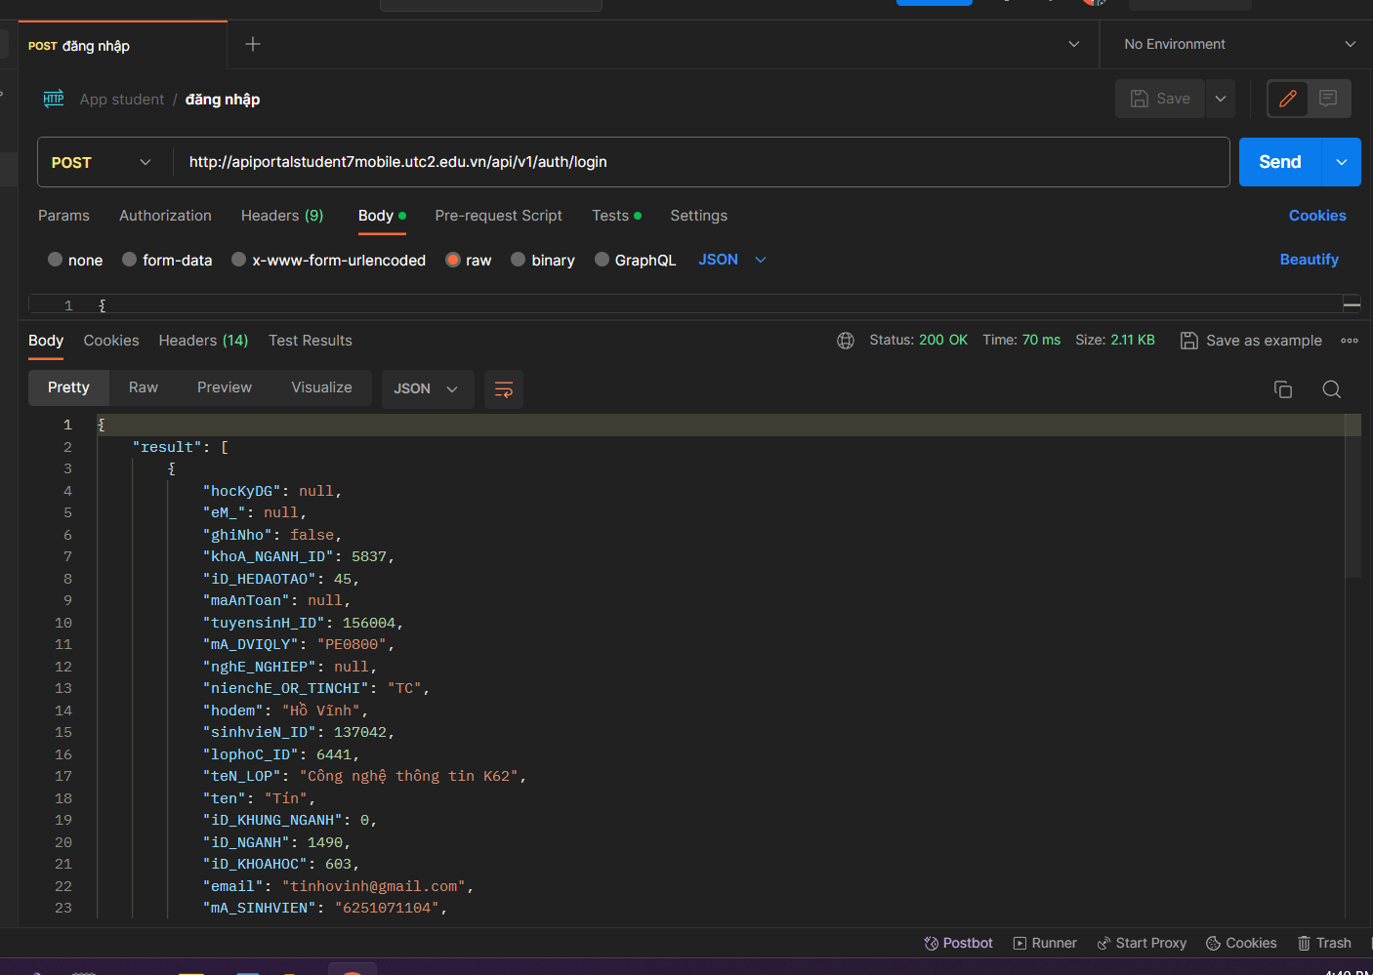

* Đăng nhập không thành công

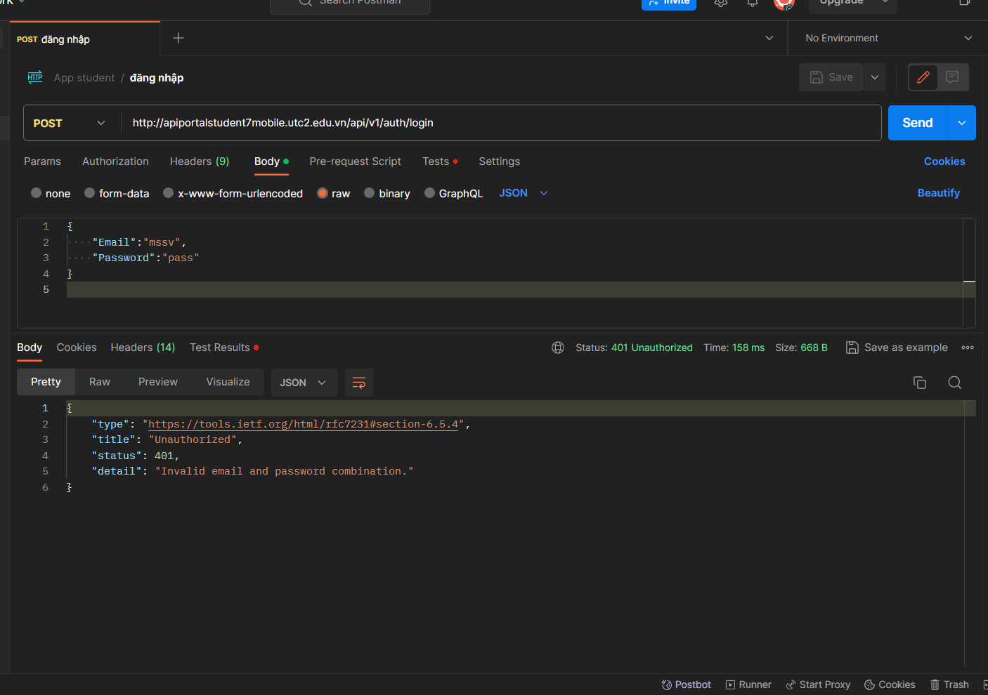

Các giá trị của chuỗi JSON này cần dùng để gửi API đăng ký nên cần thêm các cài đặt để lưu

1. **Thiết lập cài đặt lưu JSON trả về sau khi đăng nhập**

* Ở API đăng nhập: vào tab **Tests**, copy đoạn code sau dán vào

const user = pm.response.json();

pm.globals.set("jwt",user.v)

pm.globals.set("hocKyDG",user.result[0].hocKyDG)

pm.globals.set("eM_",user.result[0].eM_)

pm.globals.set("ghiNho",user.result[0].ghiNho)

pm.globals.set("khoA_NGANH_ID",user.result[0].khoA_NGANH_ID)

pm.globals.set("iD_HEDAOTAO",user.result[0].iD_HEDAOTAO)

pm.globals.set("maAnToan",user.result[0].maAnToan)

pm.globals.set("tuyensinH_ID",user.result[0].tuyensinH_ID)

pm.globals.set("mA_DVIQLY",user.result[0].mA_DVIQLY)

pm.globals.set("nghE_NGHIEP",user.result[0].nghE_NGHIEP)

pm.globals.set("nienchE_OR_TINCHI",user.result[0].nienchE_OR_TINCHI)

pm.globals.set("hodem",user.result[0].hodem)

pm.globals.set("sinhvieN_ID",user.result[0].sinhvieN_ID)

pm.globals.set("lophoC_ID",user.result[0].lophoC_ID)

pm.globals.set("teN_LOP",user.result[0].teN_LOP)

pm.globals.set("ten",user.result[0].ten)

pm.globals.set("iD_KHUNG_NGANH",user.result[0].iD_KHUNG_NGANH)

pm.globals.set("iD_NGANH",user.result[0].iD_NGANH)

pm.globals.set("iD_KHOAHOC",user.result[0].iD_KHOAHOC)

pm.globals.set("email",user.result[0].email)

pm.globals.set("mA_SINHVIEN",user.result[0].mA_SINHVIEN)

pm.globals.set("maT_KHAU",user.result[0].maT_KHAU)

pm.globals.set("matKhau1",user.result[0].matKhau1)

pm.globals.set("matKhau2",user.result[0].matKhau2)

pm.globals.set("nam",user.result[0].nam)

pm.globals.set("hocky",user.result[0].hocky)

pm.globals.set("thongBao",user.result[0].thongBao)

pm.globals.set("id_cn",user.result[0].id_cn)

pm.globals.set("id_khoa",user.result[0].id_khoa)

pm.globals.set("hockY_FULL",user.result[0].hockY_FULL)

pm.globals.set("soHocKy",user.result[0].soHocKy)

pm.globals.set("namHocKy",user.result[0].namHocKy)

pm.globals.set("hocKyTruoc",user.result[0].hocKyTruoc)

pm.globals.set("creatE_TIME",user.result[0].creatE_TIME)

pm.globals.set("creatE_USER",user.result[0].creatE_USER)

pm.globals.set("hP_HOIDAP_ID",user.result[0].hP_HOIDAP_ID)

pm.globals.set("isdelete",user.result[0].isdelete)

pm.globals.set("ngaY_HOIDAP",user.result[0].ngaY_HOIDAP)

pm.globals.set("noI_DUNG",user.result[0].noI_DUNG)

pm.globals.set("tieU_DE",user.result[0].tieU_DE)

pm.globals.set("tinH_TRANG",user.result[0].tinH_TRANG)

pm.globals.set("tloI_HOIDAP_ID",user.result[0].tloI_HOIDAP_ID)

pm.globals.set("updatE_TIME",user.result[0].updatE_TIME)

pm.globals.set("updatE_USER",user.result[0].updatE_USER)

pm.globals.set("ngaY_SINH",user.result[0].ngaY_SINH)

pm.globals.set("iD_TRANGTHAI_SV",user.result[0].iD_TRANGTHAI_SV)

pm.globals.set("teN_TRANGTHAI_SV",user.result[0].teN_TRANGTHAI_SV)

pm.globals.set("hockydkyhp",user.result[0].hockydkyhp)

pm.globals.set("naM_BD",user.result[0].naM_BD)

pm.globals.set("iD_SINHVIEN_NAMHOC",user.result[0].iD_SINHVIEN_NAMHOC)

pm.globals.set("patH_ANH_SINHVIEN_DIEMDANH",user.result[0].patH_ANH_SINHVIEN_DIEMDANH)

pm.globals.set("patH_ANH_SINHVIEN",user.result[0].patH_ANH_SINHVIEN)

pm.globals.set("anH_BASE_64",user.result[0].anH_BASE_64)

pm.globals.set("gioI_TINH",user.result[0].gioI_TINH)

pm.globals.set("quE_QUAN",user.result[0].quE_QUAN)

pm.globals.set("namhoc",user.result[0].namhoc)

pm.globals.set("mA_LOP",user.result[0].mA_LOP)

pm.globals.set("dieN_THOAI_DD",user.result[0].dieN_THOAI_DD)

pm.globals.set("dieN_THOAI_GDINH",user.result[0].dieN_THOAI_GDINH)

pm.globals.set("khicaN_BANTINCHO_AI",user.result[0].khicaN_BANTINCHO_AI)

pm.globals.set("khicaN_BANTINCHO_AI_DIACHI",user.result[0].khicaN_BANTINCHO_AI_DIACHI)

pm.globals.set("phone",user.result[0].phone)

pm.globals.set("nienkhoa",user.result[0].nienkhoa)

* Mục đích để lưu lại các giá trị để thực hiện gửi API
* Hình mẫu

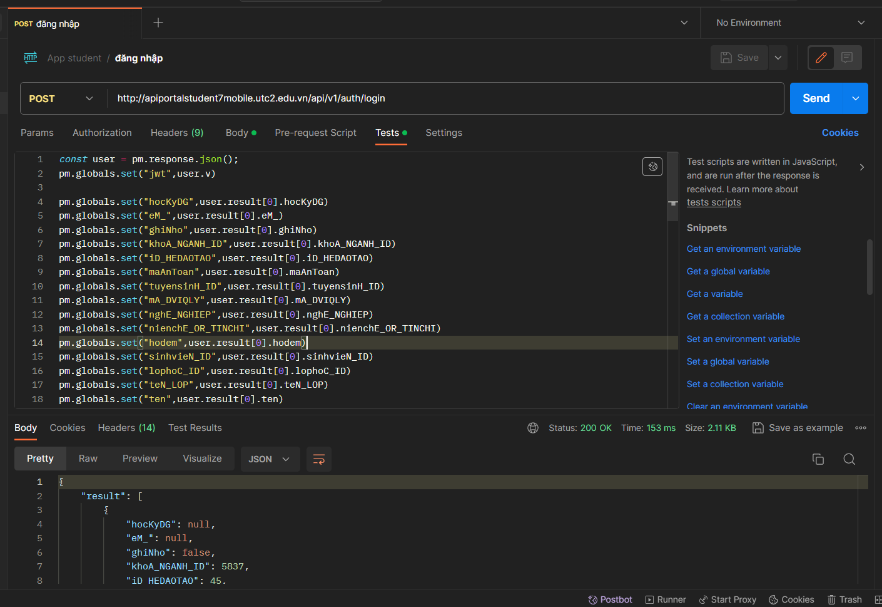

1. **Đăng ký lớp học phần**

* Method: **POST**
* URL: <http://apiportalstudent7mobile.utc2.edu.vn/api/v1/Luu_KetQuaDangKy>
* Data: **body 🡪 raw 🡪 JSON**

Copy và dán vào. Cần thay giá trị mã lớp học phần bên dưới bằng mã lớp học phần, đối với môn có lớp thực hành thì nhập 2 mã: mã lớp học phần và mã lớp thực hành

{

"ID": "mã lớp học phần",

"MA_SINHVIEN": "{{mA_SINHVIEN}}",

"SINHVIEN_ID": {{sinhvieN_ID}},

"HocKyTruoc": "{{hocKyTruoc}}",

"NamHocKy": "{{namHocKy}}",

"MA_DVIQLY": "{{mA_DVIQLY}}",

"SoHocKy": "{{soHocKy}}",

"NIENCHE_OR_TINCHI": "{{nienchE_OR_TINCHI}}",

"KHOA_NGANH_ID": {{khoA_NGANH_ID}},

"ID_HEDAOTAO": {{iD_HEDAOTAO}},

"ID_NGANH": {{iD_NGANH}},

"LOPHOC_ID": {{lophoC_ID}},

"id_cn": {{id_cn}},

"ID_KHOAHOC": {{iD_KHOAHOC}},

"id_khoa": {{id_khoa}},

"ID_SINHVIEN_NAMHOC": {{iD_SINHVIEN_NAMHOC}},

"isJob": 0,

"isMb": 1,

"isnangdiem": "0"

}

Hình mẫu

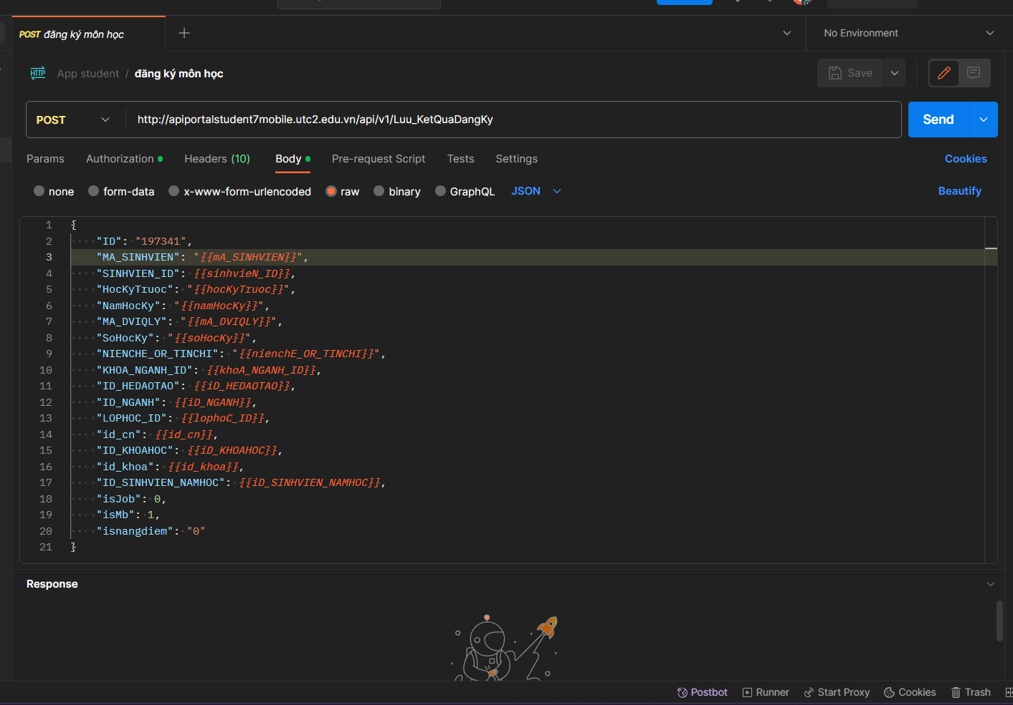

* Sang tab **Athorization** 🡪 chọn **Type** **Bear** **Token** 🡪 để giá trị **{{jwt}}**

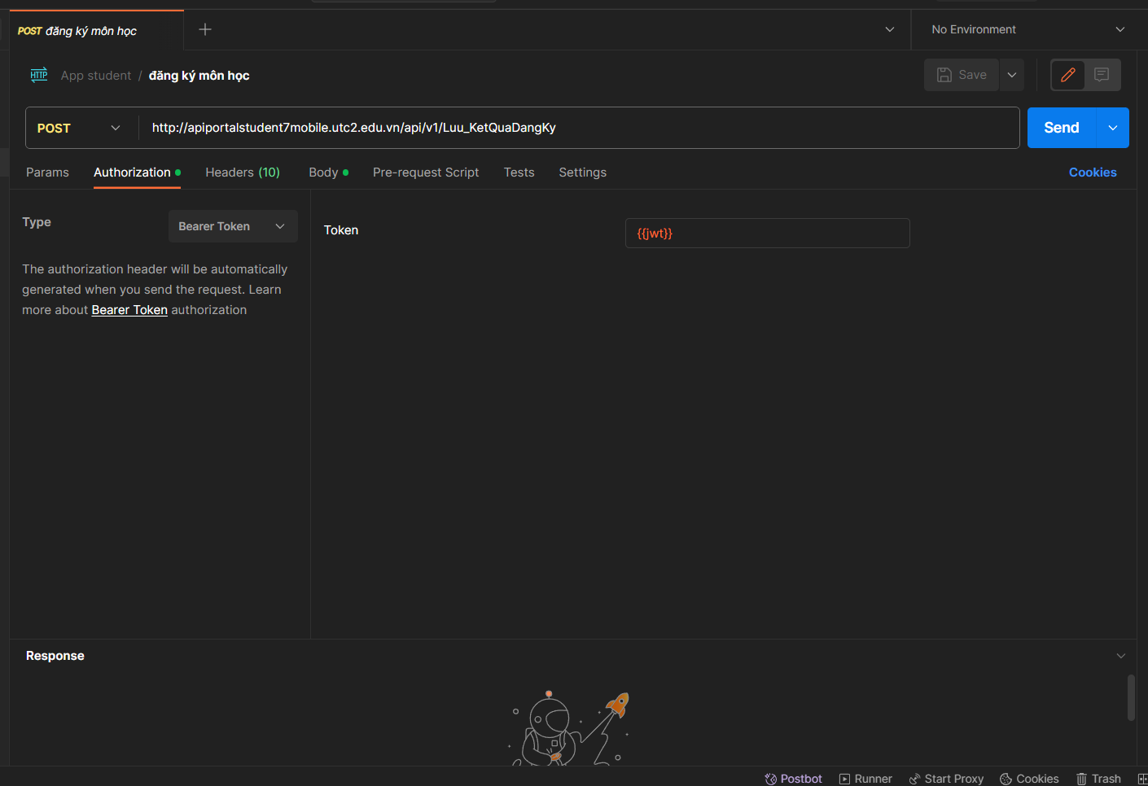

* Responses
* Đăng ký thành công: **"Y|"**

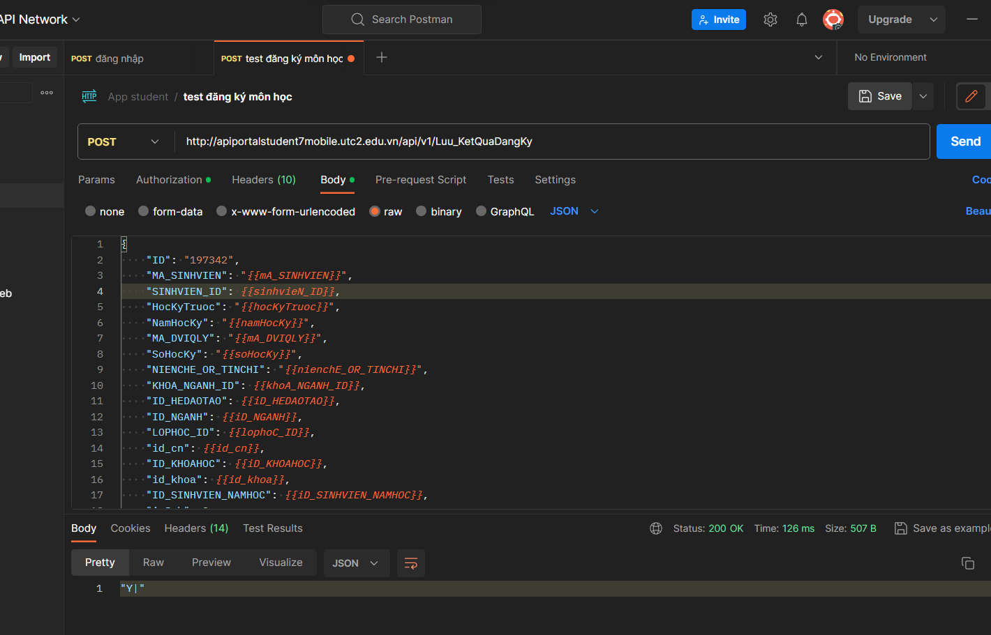

* Đăng ký lại môn vừa đăng ký: **"N|Bạn chưa chọn học phần hoặc đã chọn học phần thực hành mà không chọn học phần lý thuyết đi kèm!."**

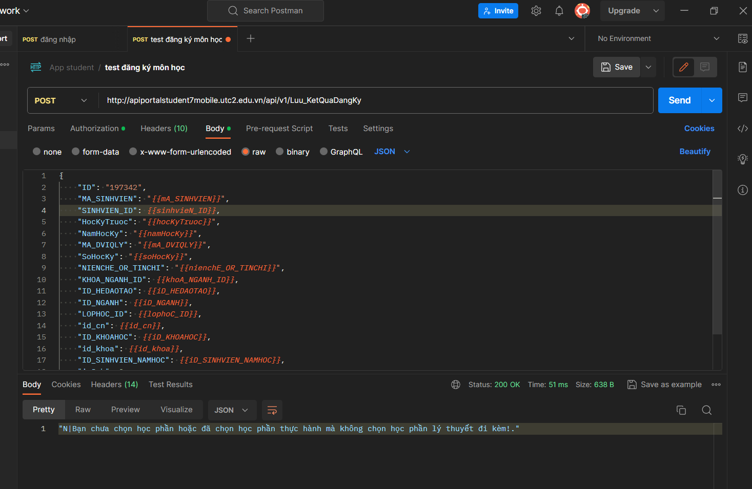

* Đăng ký môn chưa tới đợt đăng ký hoặc hết hạn: **"N|Chưa tới thời gian đăng ký hoặc đã hết hạn."**

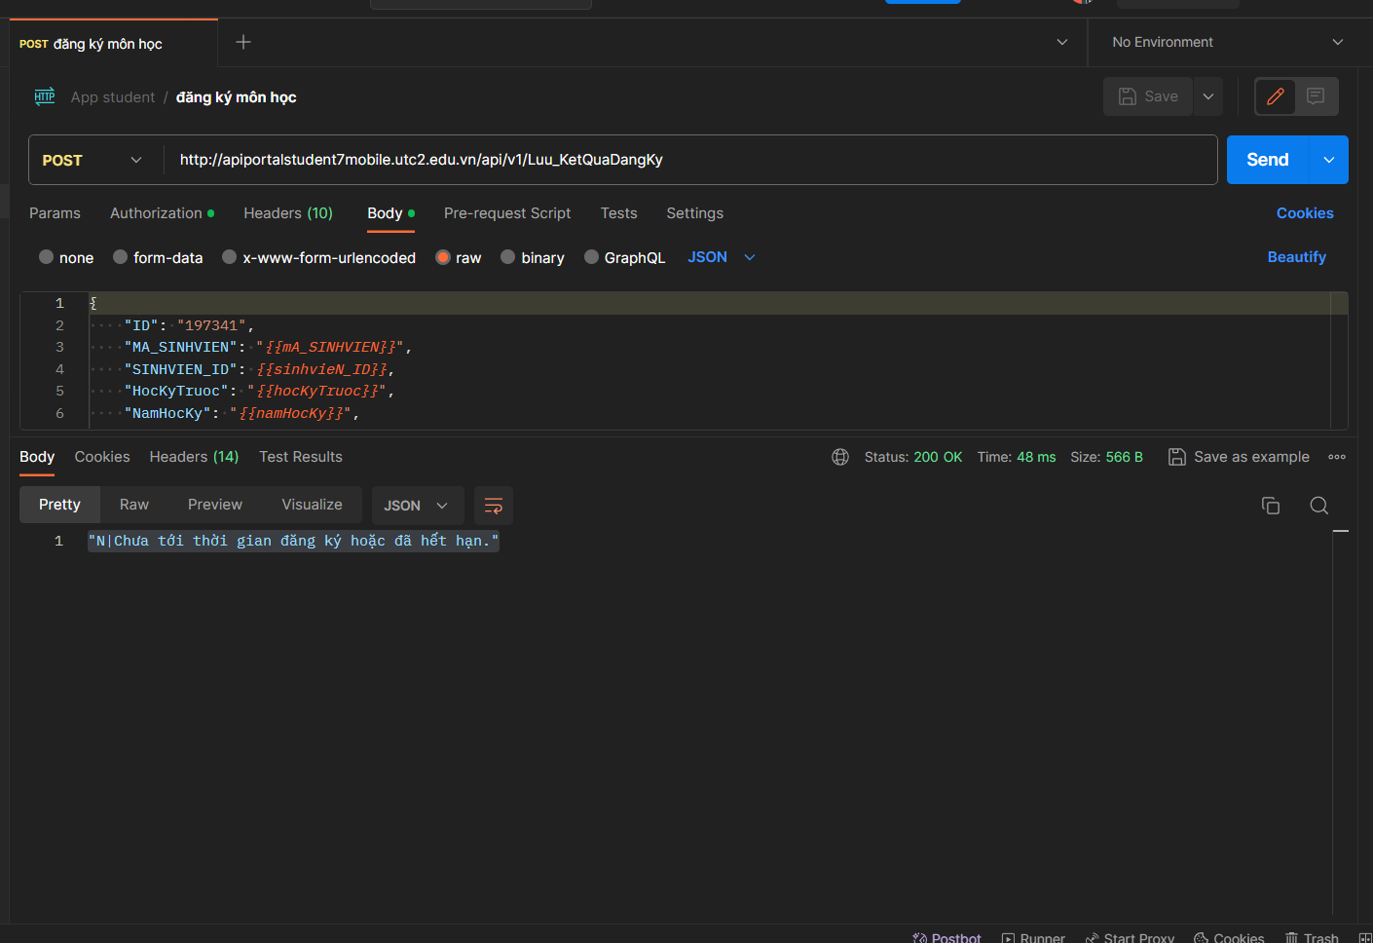

* Đăng ký lỗi: **"N|Lỗi thực hiện, xin vui lòng thực hiện sau: Object reference not set to an instance of an object.."**

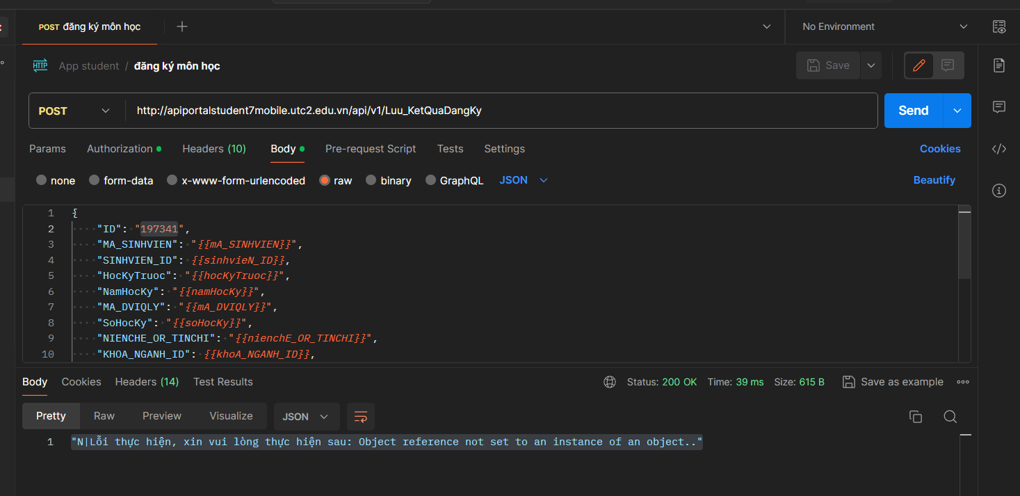

1. **Hủy đăng ký**:

* **Chức năng này chưa dùng được nên phải chọn đúng lớp học phần để đăng ký**
* Method: **POST**
* Url: <http://apiportalstudent7mobile.utc2.edu.vn/api/v1/Huy_KetQuaDangKy>
* Data: body 🡪 raw 🡪 Json

copy dán vào, nhớ thay đổi mã id học phần cần hủy trong phần bôi vàng

{

"ID": "191116",

"ID_KHOAHOC": {{iD_KHOAHOC}},

"ID_NGANH": {{iD_NGANH}},

"MA_DVIQLY": "{{mA_DVIQLY}}",

"MA_SINHVIEN": "{{mA_SINHVIEN}}",

"NIENCHE_OR_TINCHI": "{{nienchE_OR_TINCHI}}",

"SINHVIEN_ID": {{sinhvieN_ID}},

"LOPHOC_ID": {{lophoC_ID}},

"idCN": {{id_cn}},

"NHocKy": "{{namHocKy}}",

"SHocKy": "{{soHocKy}}",

"idHeDaoTao": {{iD_HEDAOTAO}},

"ID_SINHVIEN_NAMHOC": {{iD_SINHVIEN_NAMHOC}}

}

* **Authorization**: sang tab Authorization 🡪 Type Bearẻ Token 🡪 nhập giá trị: {{jwt}}



* **Response** hủy thành công và chưa thành công: **"Y"**

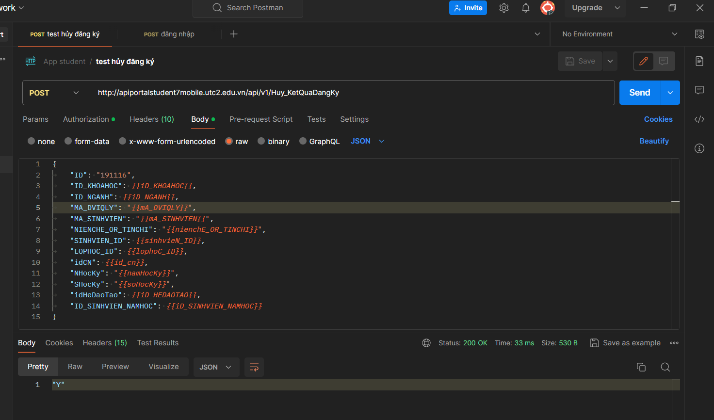

* Chưa đăng ký mà đã hủy

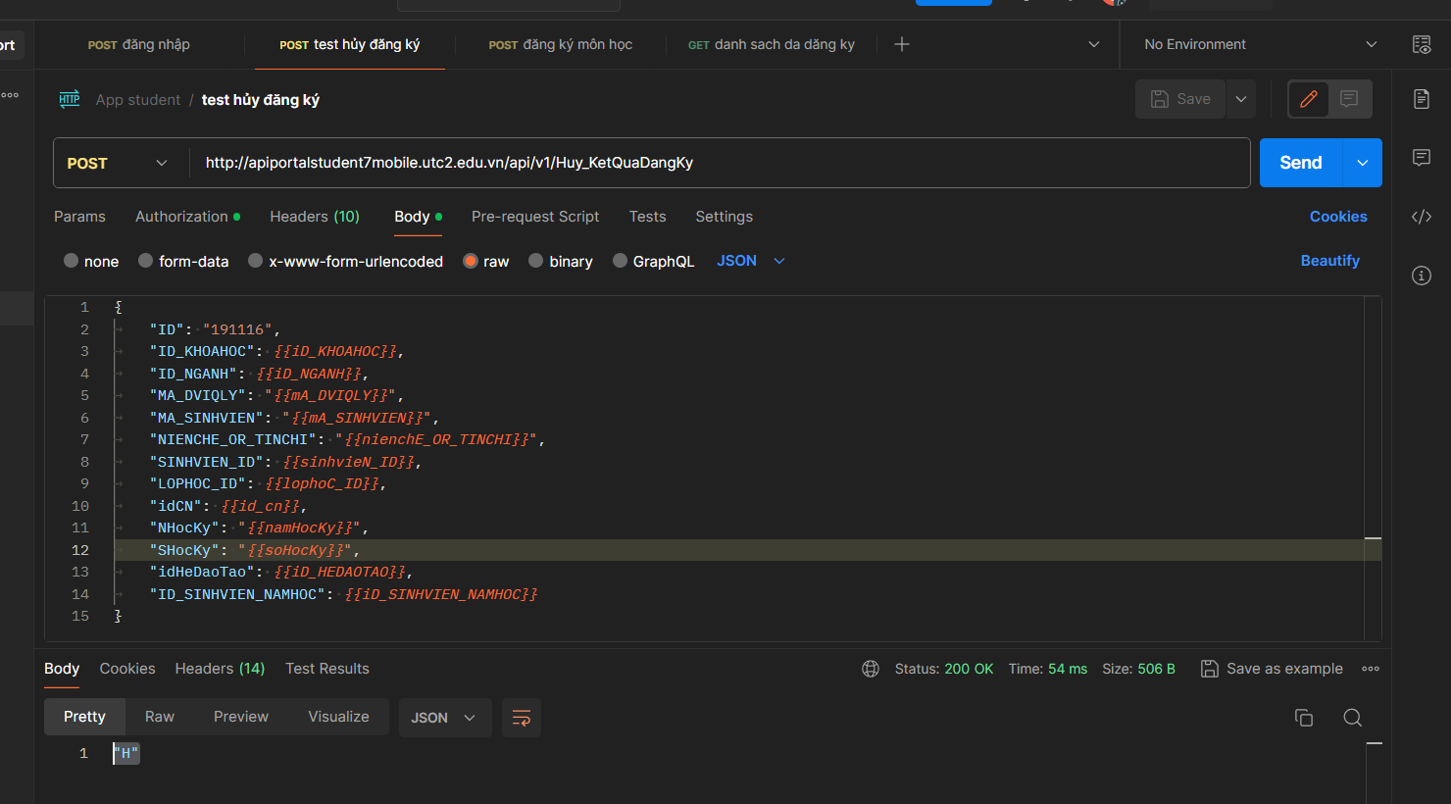

1. **Danh sách đã đăng ký theo đợt**

* Method: **GET**
* URL: <http://apiportalstudent7mobile.utc2.edu.vn/api/v1/Partial_DanhSachDaDK>
* Data: Params:

Key: **MA_DVIQLY** – Value: **{{mA_DVIQLY}}**

Key: **NIENCHE_OR_TINCHI** – Value: **{{nienchE_OR_TINCHI}}**

Key: **SINHVIEN_ID** – Value: **{{sinhvieN_ID}}**

Key: **ID_NGANH** – Value: **{{iD_NGANH}}**

Key: **ID_KHOAHOC** – Value: **{{iD_KHOAHOC}}**

Key: **ID_HP_THAMSO** – Value: **263**

Lưu ý: riêng **ID_HP_THAMSO** thì thay đổi theo đợt. Ví dụ ở trên là đợt 263

* **Authorization** làm tương tự như bước Authorization ở mục trên
* **Responses**

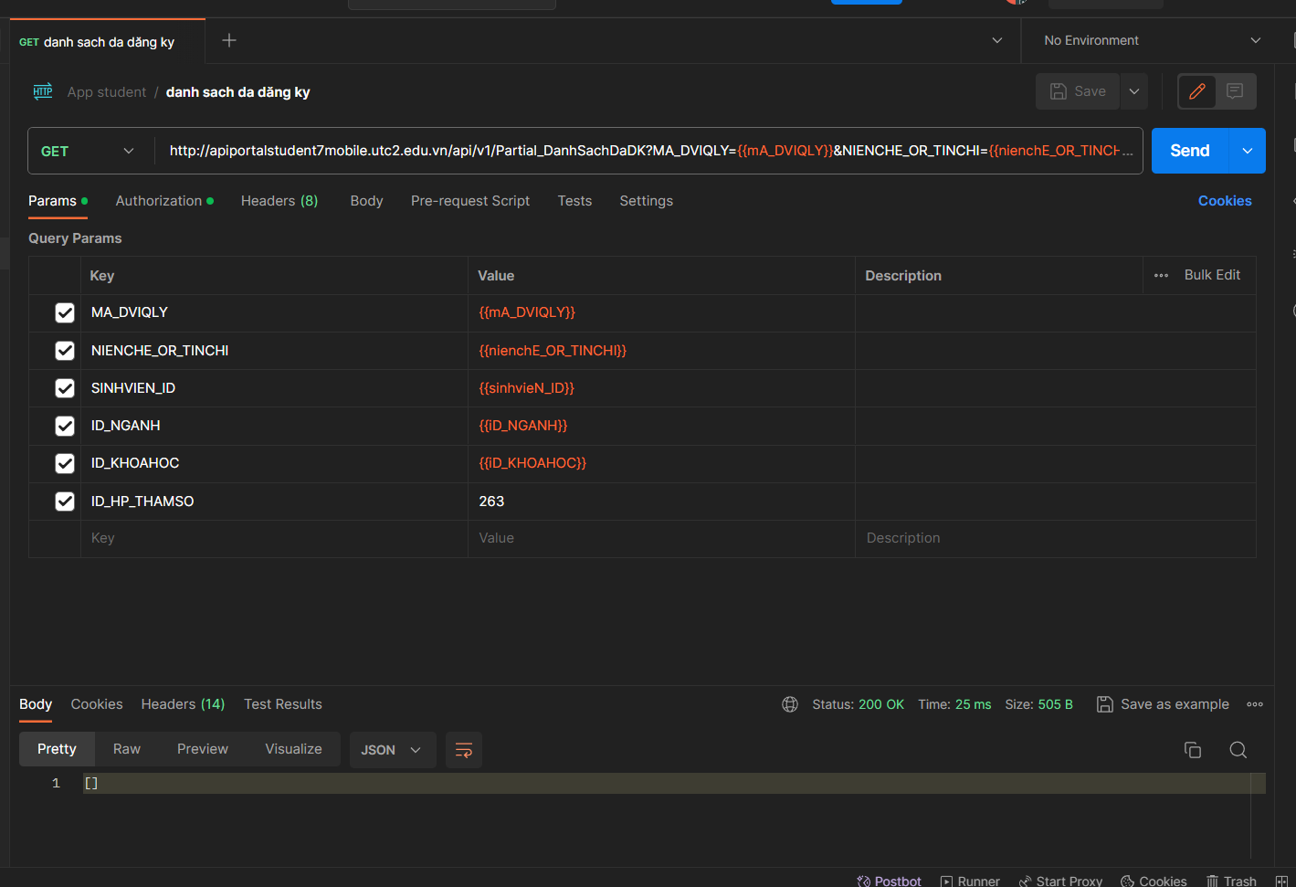

1. **Danh sách học phần đăng ký của từng môn học**

* Method: **GET**
* URL: <http://apiportalstudent7mobile.utc2.edu.vn/api/v1/DanhSach_MonHoc_KNAndMH>
* Data: Params

Key: **KHOA_NGANH_ID** – Value: **{{khoA_NGANH_ID}}**

Key: **pIsMobile** – Value: **1**

Key: **MonHoc** – Value: 36064

Key: **SINHVIEN_ID** – Value: **{{sinhvieN_ID}}**

Key: **ID_NGANH** – Value: **{{iD_NGANH}}**

Key: **ID_HEDAOTAO** – Value: **{{iD_HEDAOTAO}}**

Key: **id_khoa** – Value: **{{id_khoa}}**

Key: **LOPHOC_ID** – Value: **{{lophoC_ID}}**

Key: **ID_KHOAHOC** – Value: **{{iD_KHOAHOC}}**

Key: **id_cn** – Value: **{{id_cn}}**

Key: **ID_SINHVIEN_NAMHOC** – Value: **{{iD_SINHVIEN_NAMHOC}}**

Key: **MA_DVIQLY** – Value: **{{mA_DVIQLY}}**

Key: **NIENCHE_OR_TINCHI** – Value: **{{nienchE_OR_TINCHI}}**

Key: **NamHocKy** – Value: **{{namHocKy}}**

Key: **SoHocKy** – Value: **{{soHocKy}}**

Key: **HocKyTruoc** – Value: **{{hocKyTruoc}}**

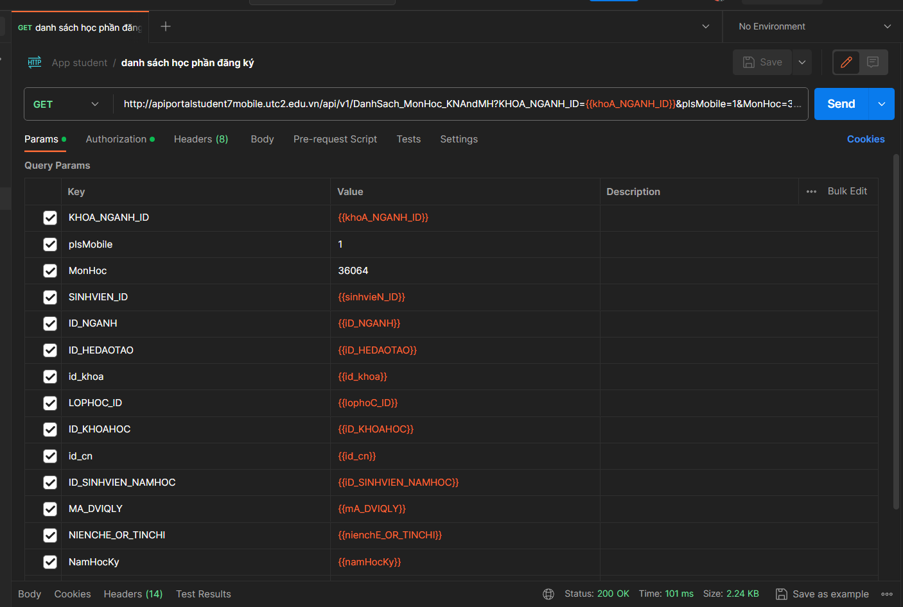

* **Authorization**: Làm tương tự như ở các bước trên
* **Responses**

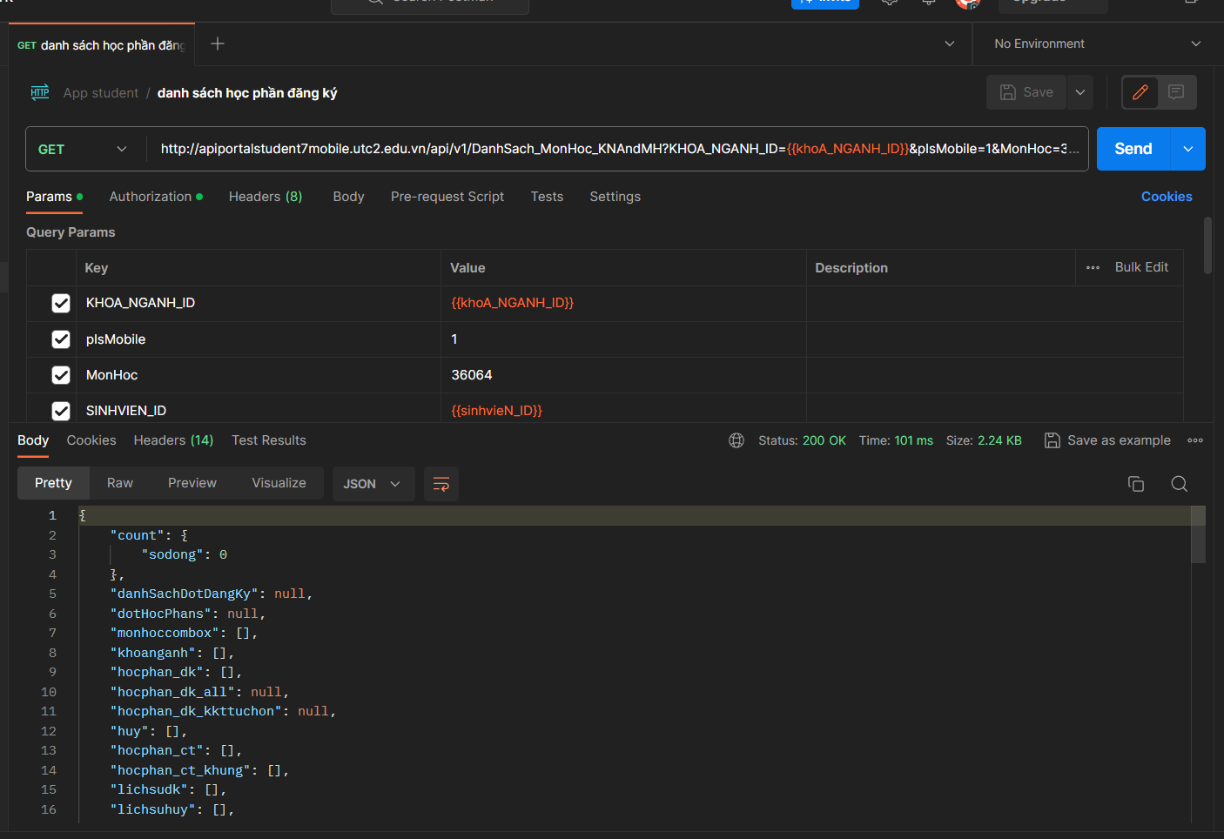

1. **Thông tin đợt đăng ký**

* Method: **GET**
* URL: <http://apiportalstudent7mobile.utc2.edu.vn/api/v1/DangKy_MonHoc>
* Data: Params

Key: **KHOA_NGANH_ID** – Value: **{{khoA_NGANH_ID}}**

Key: **SINHVIEN_ID** – Value: **{{sinhvieN_ID}}**

Key: **ID_NGANH** – Value: **{{iD_NGANH}}**

Key: **ID_HEDAOTAO** – Value: **{{iD_HEDAOTAO}}**

Key: **id_khoa** – Value: **{{id_khoa}}**

Key: **LOPHOC_ID** – Value: **{{lophoC_ID}}**

Key: **ID_KHOAHOC** – Value: **{{iD_KHOAHOC}}**

Key: **id_cn** – Value: **{{id_cn}}**

Key: **ID_SINHVIEN_NAMHOC** – Value: **{{iD_SINHVIEN_NAMHOC}}**

Key: **MA_DVIQLY** – Value: **{{mA_DVIQLY}}**

Key: **NIENCHE_OR_TINCHI** – Value: **{{nienchE_OR_TINCHI}}**

Key: **NamHocKy** – Value: **{{namHocKy}}**

Key: **SoHocKy** – Value: **{{soHocKy}}**

Key: **HocKyTruoc** – Value: **{{hocKyTruoc}}**

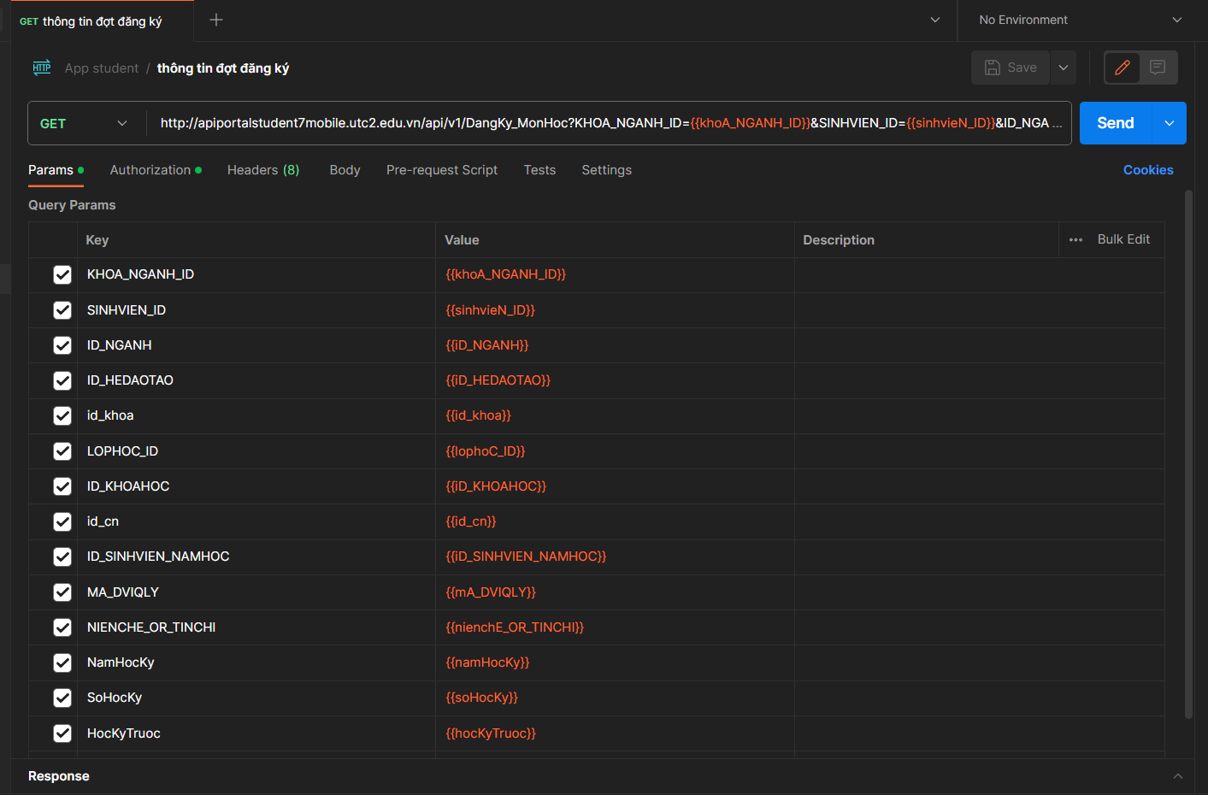

* **Authorization**: Làm tương tự như ở các bước trên
* **Response**

